МБОУ «СОШ№5 с. Нижнее Казанище».
Республиканская целевая программа.
«Противодействие религиозно-политическому экстремизму и терроризму в республике Дагестан» в МБОУ «СОШ№5 с. Нижнее Казанище» на 2017-2019уч.год.
План работы на 4 квартал.

№ | Наименование. | Сроки. | Кол-во уч.ся | Класс | Ответст. | Приглаш.
1 | Кл.час. на тему: «Провокационная деятельность террористических и экстремистских группировок». | 17.11 | 47 | 10кл. | Бамматова Ш.М.-зам.дир.по ВР.и кл. рук.
2 | Всероссийские спортивные  соревнования «Президентские состязания» | с 25. 11по 30.12. | 207 | 5-11кл | Джалакова Г.-учитель по физкультуре.
3 | Визуальная проверка на наличие подозрительных предметов (осмотр здания, территории спортивных площадок на предмет обнаружения подозрительных предметов. | Перед уроками каждый день, внеучебными и внеклассными мероприятиями |  |  | Гусейнов Ч.К.-  рук. по безопасн.  и Бамматова Ш.М.-зам. по ВР.
4 | Проведение плановой эвакуации. | 1 раз в месяц. | 387 | 1-11кл. | Гусейнов Ч.К.-рук. по без.
5 | Кл. час «Толерантная личность» или «Я, ты, он, она - вместе дружная семья. » | 15.11 | 385 | 1-11кл. | Ахмедова У.Т. и  Межиева Т. И.-вожатые,  Бамматова Б.Д- библиотекарь
6 | Показ видео-фильма. | 2.12.2017г. | 106 | 8-11кл. | Бамматова Ш.М.-зам. по ВР.и Ражбудинова З.А.- соц.пед. и Иразиева С А.
5.12.2017 года Бамматова Ш.М.-зам. дир.по ВР. и классные руководители Ахмедова У.Т. провели кл. часы на тему:«Провокационная деятельность террористических и экстремистских группировок» с учащимися 7 «а» и «б» класса. Участвовало 47 учащихся.
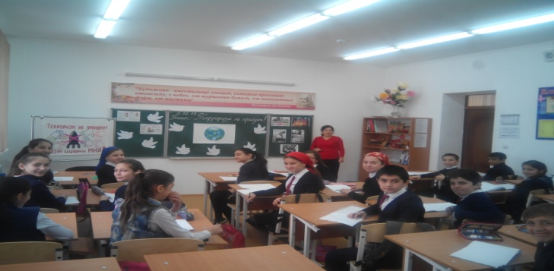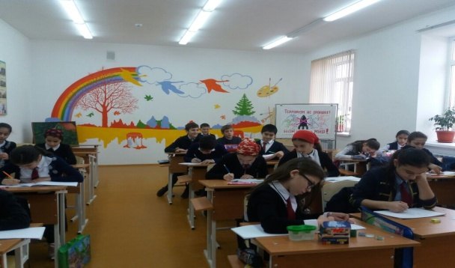
С 25.11.по 30.12. 2017года Джалакова Г.- учительница по физкультуре провели всероссийские спортивные соревнования «Президентские состязания» с учащимися 5-11 классов. Участвовало 207учащихся.

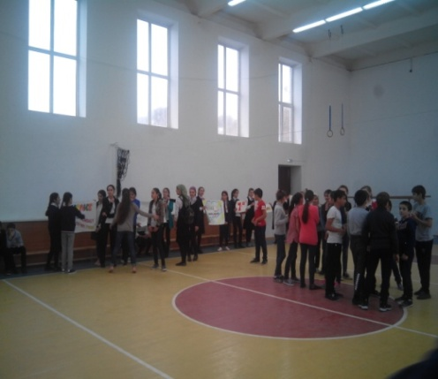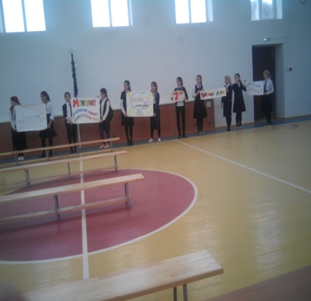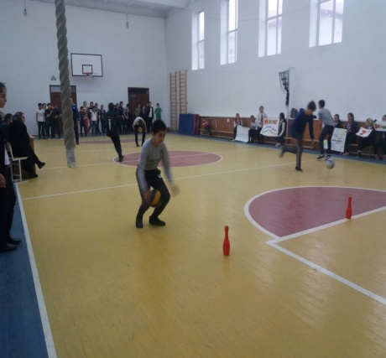

Перед уроками каждый день, внеучебными и внеклассными мероприятиями проводиться визуальная проверка на наличие подозрительных предметов(осмотр здания, территории спортивных площадок на предмет обнаружения подозрительных предметов. Ответственный- Гусейнов Ч. К.-рук. по безопасности.
Гусейнов Ч.К.- руководитель по безопасности школы один раз в месяц проводить плановую эвакуацию учащихся и учителей школы.
15.11. 2017в кл/рук. 1-11кл. провели классные часы на тему: «Толерантная личность» или «Я, ты, он, она - вместе дружная семья». Участвовало 385уч.ся
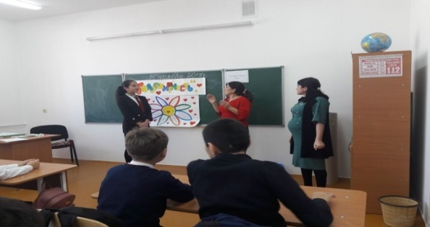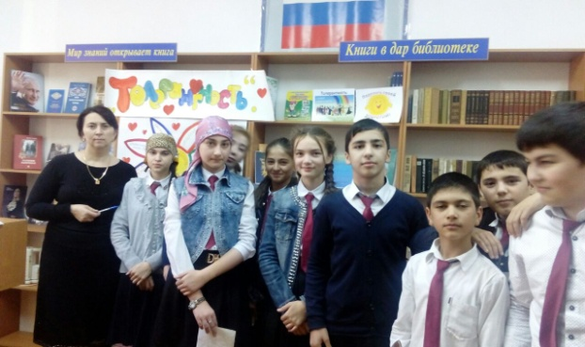
2.12.2017г Бамматова Ш.М.- зам.дир по ВР , Иразиева С.А.- психолог школы организовали показ видео - фильма с учащимися 8-11кл.Участвовало 106 уч.ся.
